 | Escola de Engenharia  Departamento de Produção e Sistemas  Mestrado Integrado em Engenharia Informática  Elementos de Engenharia de Sistemas

Projeto de Simulação

“Cervejaria”- EQUIPA Nº6

Catarina Canelas, a93872
Filipa Rebelo, a90234
Maria Cunha, a93264
Vicente Moreira, a93296

Luís Dias, Marcelo Henriques, António Vieira
Braga, outubro de 2019
- Resumo
Este documento contém a informação detalhada sobre as várias fases de desenvolvimento do projeto da unidade curricular de Elementos de Engenharia de Sistemas. O tema desenvolvido no mesmo foi uma cervejaria, e utilizamos como recurso a plataforma de simulação, ARENA.
Com os parâmetros definidos no enunciado e com alguns parâmetros escolhidos, desenvolvemos um modelo de uma cervejaria e procedemos à sua otimização de forma a ter o maior lucro possível.
Este processo consistiu em duas etapas, o primeiro foi controlar a quantidade de cerveja mínima para que fosse realizada uma encomenda e a quantidade desta de forma a ter um modelo eficaz. O segundo desafio foi ajustar os horários dos trabalhadores de forma a reduzir os custos e respeitar as normas impostas no enunciado.
Com isto chegamos a um modelo eficaz e otimizado, sem prejuízos desnecessário e com o lucro maximizado.
Índice
1 Resumo 2
2 Conceitos Iniciais 4
2.1 Introdução 4
2.2 Parâmetros Pré-definidos 4
2.3 Parâmetros Personalizados 4
3 Funcionamento da Simulação 6
4 Desafios e Conclusão 8
4.1 Desafios 8
4.2 Conclusão 10
5 Identificações 11
5.1 Catarina Canelas 11
5.2 Filipa Rebelo 12
5.3 Maria Cunha 12
5.4 Vicente Moreira 13

Figuras

Figura 1 - Modelo Inicial do Projeto no ARENA 6
Figura 2 - Gráfico das Cervejas 7
Figura 3 - Rendimento Perdido 7
Figura 4 - Num. méd. de pessoas à espera (inicial) 8
Figura 5 - Num. méd. de pessoas à espera (final) 8
Figura 6 - Catarina Canelas 10
Figura 7 - Filipa Rebelo 11
Figura 8 - Maria Cunha 12
Figura 9 - Vicente Moreira 12

- Conceitos Iniciais
Para o desenvolvimento deste projeto, foi-nos dado certos parâmetros fixos. No entanto, também nos foi dada a liberdade de escolher outros, os quais iremos enunciar.

Introdução
Este projeto tem como objetivo simular o funcionamento de uma cervejaria. Tendo em conta o funcionamento de cervejarias, decidimos fazer com que a nossa cervejaria estivesse aberta desde as 10:00 até as 2:00 (dezasseis horas no total). Também decidimos implementar flutuações na chegada de clientes à cervejaria, havendo uma flutuação média à hora do almoço e uma flutuação grande à hora de jantar e para o resto da noite.

Parâmetros Pré-definidos
O enunciado que nos foi dado pedia que tivéssemos certos aspetos em consideração, tais como:
- A encomenda de cervejas terá de ser feita numa quantidade fixa, múltipla de 24, e esta será entregue após 3 a 7 dias.
- O custo de posse de stock terá de ser implementado, sendo este de um cêntimo por cerveja por dia.
- Caso um cliente chegue e não haja cerveja disponível, então terá de se considerar um prejuízo fixo.

Parâmetros Personalizados
Para a nossa simulação, decidimos que o preço de venda seria de 1,50€ por cerveja, custando esta 0,20€ para a cervejaria, havendo um rendimento efetivo de 1,30€ por cerveja vendida.
Os empregados que estão em serviço são pagos com 4 euros por hora, trabalhando, no máximo 8 horas por dia. Além disso, resolvemos estabelecer que o máximo de horas seguidas que um empregado pode trabalhar são 4.
A cada 4 horas, um empregado faz a verificação do stock. Se este estiver abaixo de um certo valor, recorre à encomenda de mais cervejas.
A cervejaria começa com um stock inicial de 3000 cervejas, que são imediatamente pagas pelo preço acima indicado.

- Funcionamento da Simulação
O cliente começa por entrar na simulação na “Entrada”. Este desloca-se ao balcão onde, com a utilização de um empregado e um processo com duração de meio minuto, efetua o pedido de uma cerveja. Depois deste pedido, o cliente é dirigido a um bloco Decide onde é avaliada a quantidade de cervejas disponíveis para consumo.
Caso não haja cervejas, o cliente é redirecionado para a saída do sistema, passando por um Assign onde é acrescentado o “rendimento perdido”.
Caso haja cervejas em stock, o cliente procede a reserva de uma (o que diminui a variável que traduz o número de cervejas disponíveis) e vai, de seguida, bebê-la (através de um processo com duração triangular entre 1 a 5 minutos, sendo 3 minutos o mais provável).
No fim, o cliente efetua o pagamento, ação que ocupa a atenção de um empregado e demora entre 0.5 minutos a 2 minutos, aumentando a variável “rendimento”. De seguida, o cliente é dirigido para outro bloco Decide onde tem 35% hipóteses de voltar a repetir o processo de pedido de cerveja, ou seja, beber novamente outra cerveja. Caso não repitam, os clientes simplesmente saem do sistema.
Em simultâneo, temos outra entidade a circular no sistema, um empregado. Este apenas serve como verificador das variáveis.
Este utiliza dois circuitos:
- Um destes tem como função a verificação e encomenda de cervejas. A cada 4 horas, um empregado é gerado e passa num bloco Decide que analisa o número de cervejas em stock. Caso o número destas seja inferior a 2200 e ainda não tenha sido efetuado uma encomenda, então o empregado procede a um bloco Process com delay de 3 a 7 dias (de forma a simular o tempo de espera de uma encomenda). No fim, este dirige-se para um bloco Assign, onde aumenta o número de cervejas em stock e adiciona o custo da encomenda.
- Este trata-se de um circuito mais pequeno que serve para gerar os custos dos empregados e da manutenção do espaço e stock, conforme o enunciado. Um empregado é gerado a cada 24 horas onde passa por um Assign onde são efetuados vários cálculos. Antes de sair do circuito o empregado também passa por um bloco Record .
Está aqui uma imagem do projeto na plataforma ARENA e, segue-se o link de um vídeo na plataforma Youtube com o funcionamento desta simulação.
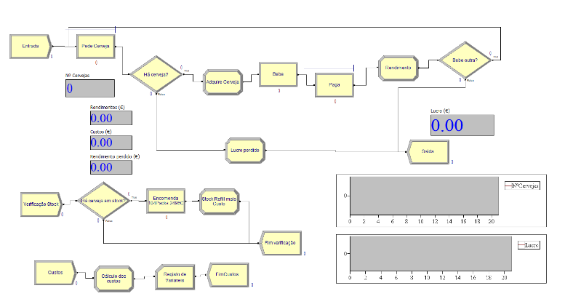
https://www.youtube.com/watch?v=vPYmxe3_MAE&feature=youtu.be
Figura 1 - Modelo Inicial do Projeto no ARENA

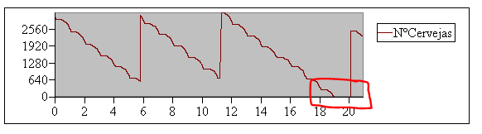
- Desafios e Conclusão

Desafios
O primeiro desafio que encontramos foi determinar a quantidade de cerveja para manter no stock, a que quantidade mínima o empregado deverá encomendar mais e que quantidade deverá ser encomendada. O nosso objetivo é manter o número de cervejas o mínimo possível para manter os custos de manutenção mais baixos possíveis, no entanto queremos ter um stock disponível para venda aos clientes.
Figura 2 - Gráfico das Cervejas
Decidimos começar com uma quantidade inicial de 3000 cervejas, definimos também que a quantidade mínima seria de 2200 cervejas, ou seja, abaixo desta quantidade, o empregado irá fazer uma encomenda, e para esta, escolhemos encomendar 104 “packs” contendo no total 2496 cervejas.
Figura 3 - Rendimento Perdido
Estas quantidades ajudaram a reduzir o custo, no entanto, devido à grande janela de tempo de entrega de cervejas, houve alturas em que o stock esgotou, havendo perdas de potencial rendimento.

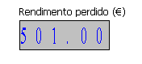

Para evitar estas perdas, alteramos o valor mínimo para efetuar as encomendas. Havendo um consumo médio de 400 cervejas por dia, optamos por realizar a encomenda quando a quantidade chegasse a 2800 (400 x 7), a quantidade a ser encomendada seria de 117 “packs” com 2808 cervejas. Assim evitamos ter um stock vazio mantendo as quantidades no mínimo possível.

O segundo desafio foi controlar os horários dos empregados, de forma a seguir as normas impostas, mas mantendo os custos mais reduzidos possíveis. Decidimos colocar apenas 2 empregados a trabalhar simultaneamente nos turnos das 10h e 14h, com 4 empregados a serem pagos por 4h cada. Para o turno das 18h decidimos aumentar quantidade de empregados a trabalhar simultaneamente para 4, com dois dos empregados dos turnos das 10h e outros 2 novos que apenas irão trabalhar as 4h. Para o último turno, e devido a grande flutuação de clientes, optamos por pôr 6 empregados a trabalhar simultaneamente, dois destes pertencentes ao turno das 14h e 4 novos empregados que apenas irão trabalhar nesse turno. O custo total do salário será de 224€ (4x8x4 + 4x4x6) por dia.
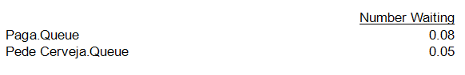
Com estes dados, corremos a simulação (100 dias) e obtemos estas estatísticas no report:
Figura 4 - Número médio de pessoas à espera (inicial)

Figura 5 - Número médio de pessoas à espera (final)

Como podemos observar, a média de pessoas à espera é demasiado baixa, ou seja, há empregados a mais na cervejaria. Depois de alguns ajustes e testes, decidimos manter 2 empregados simultâneos no turno das 10h, reduzimos o número de empregados para apenas 1 no turno das 14h e optamos por 3 empregados simultâneos no turno das 18h e 22h. No turno das 18h trabalham os dois empregados do turno das 10h e no turno das 22h um das 14h. Assim temos 3 empregados a trabalhar 8h e outros 4 a trabalhar 4h com um custo total de 160€ (4x8x3 + 4x4x4) por dia.
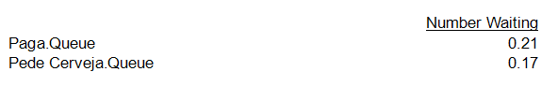
Obtivemos a seguintes estatísticas:

Com os ajustes descobrimos que a redução de mais empregados terá um efeito acentuado na fila de espera, pelo que decidimos manter esta opção, não só mantem os custos baixos mas também tem médias de espera baixas.

Conclusão
Com este trabalho, concluímos que o modelo fica otimizado quando a quantidade de cerveja mínima para fazer uma encomenda, assim como a quantidade desta, seja igual ao número de cervejas consumidas por dia a multiplicar pelo número de dias que a encomenda poderá demorar. Também vemos que não é preciso muitos funcionários, sendo apenas necessários uma quantidade maior nos turnos da noite.
Para esta cervejaria, a quantidade mínima para que seja necessária uma encomenda é de 2800 cervejas, sendo a quantidade encomendada por volta deste valor também. Também será necessário apenas 7 empregados, com 3 a trabalhar 8h e 4 a trabalhar 4h cada.
- Identificações
Este trabalho foi elaborado pelos seguintes alunos: Catarina Canelas (a93872), Filipa Rebelo (a90234), Maria Cunha (a93264) e Vicente Moreira (a93296).

Catarina Canelas
Catarina Canelas, 21 anos, nasceu em Vila Real onde viveu durante 18 anos. Esta está no curso de Engenharia Informática com Mestrado Integrado na Universidade do Minho, tendo frequentado,durante três anos, o Instituto Superior de Engenharia do Porto.
Catarina pertenceu à Tuna feminina do Instituto Superior de Engenharia do Porto durante o mesmo período.

Tomou conhecimento da existência do Rotary Club quando frequentava o 10º ano de escolaridade e como é uma apaixonada por questões como redução da pobreza, melhoria da saúde, incentivo do desenvolvimento económico e sustentável ,assim como promover a paz, abraçou o desafio lançado pela Presidente do Rotary Club de Vila Real. Este consiste em dinamizar ações no sentido de minimizar os problemas do mundo atual. É também uma fascinada pelo desenvolvimento do mundo e das suas culturas, daí as inúmeras viagens realizadas.
Durante o período que frequentou o ISEP também candidatou-se para fazer voluntariado no IPO para recolha de alimentos e material escolar para a associação Ajudaris.

O seu e-mail profissional é a93872@alunos.uminho.pt .

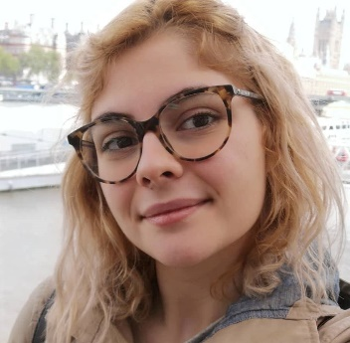
Figura 6 - Catarina Canelas

Filipa Rebelo
Ana Filipa da Cunha Rebelo nasceu no dia 12 de novembro de 1999, em Braga.
Esta reside em Tabuaças no concelho de Vieira do Minho, tendo frequentado a escola pública básica do concelho Vieira de Araújo.
Filipa gosta de ver filmes e séries nos seus tempos livres e de estar com os amigos. Esta tem um especial interesse para tudo o que diga respeito a tecnologias.
O e-mail atribuído pela Universidade do Minho foi o seguinte: a90234@alunos.uminho.pt .
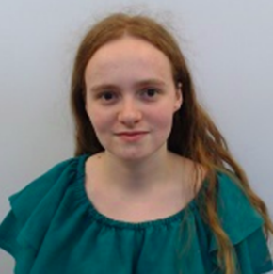
O seu e-mail pessoal é filiparebelo999@outlook.pt .
Figura 7 - Filipa Rebelo

Maria Cunha
Maria Eugénia Bessa Cunha nasceu no dia 3 de outubro do ano 2001, em Matosinhos.
Esta vive em Paços de Ferreira tendo frequentado as escolas públicas da cidade, completando o secundário. Maria frequentou, em simultâneo, instituições que complementam a sua educação, sendo estas: Bristol School de Ermesinde, o conservatório do Vale do Sousa e Associação Cultural em Lousada, a Academia de Música e Artes de Freamunde e a academia de dança, Paços de Dança.
Maria interessa-se por música, nomeadamente clássica e rock, por dança, tendo um apreço especial por dança contemporânea e animação. Esta gosta de ler no seu tempo livre e interessa-se por programação, e restantes áreas da tecnologia, tal como a evolução desta.
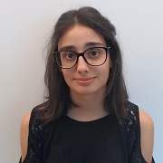
O e-mail profissional desta aluna é o seguinte: a93264@alunos.uminho.pt, tendo este sido lhe atribuído visto que se trata do número que a representa na Universidade do Minho. O e-mail pessoal de Maria é cunha.maria2001363@gmail.com .
Figura 8 - Maria Cunha

Vicente Moreira
Vicente Gonçalves Moreira, nascido no dia 12 de fevereiro de 2001, é natural de Braga e reside na freguesia de Lomar. Este frequentou as Escolas básicas de Ponte Pedrinha e André Soares, completando o secundário na escola Alberto Sampaio. Em 2015, fez parte de um programa de Erasmus na Alemanha, durante uma semana, em Stralsund.
Vicente interessa-se por piano, xadrez e principalmente tecnologias, tendo participado num clube de xadrez e de robótica durante o seu secundário.
O seu e-mail institucional é a93296@alunos.uminho.pt e o seu e-mail pessoal é vic2122001@gmail.com .
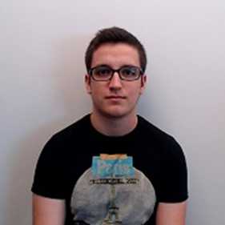

Figura 9 - Vicente Moreira

